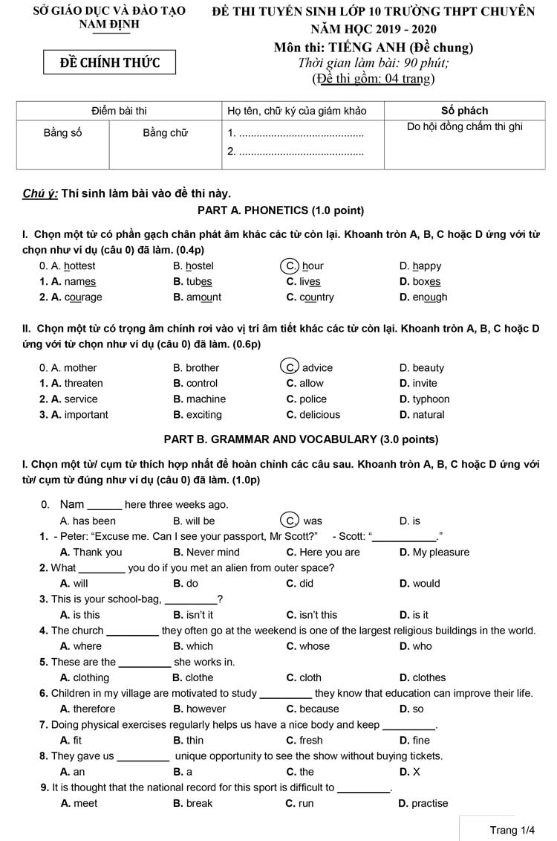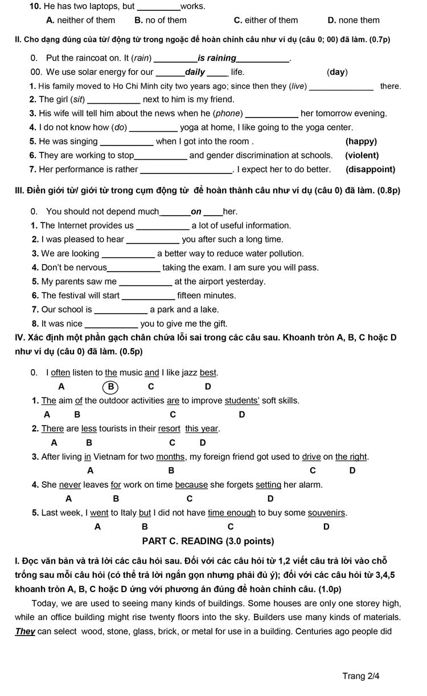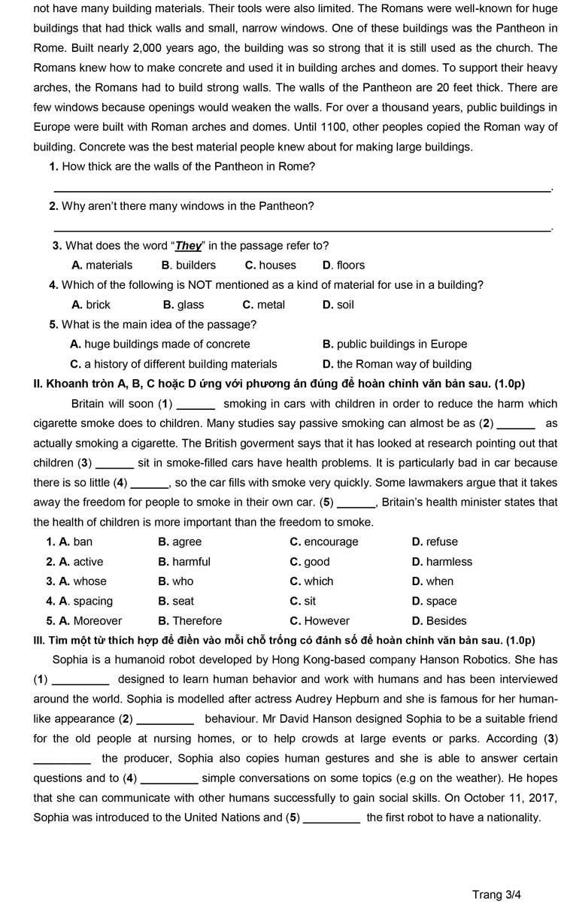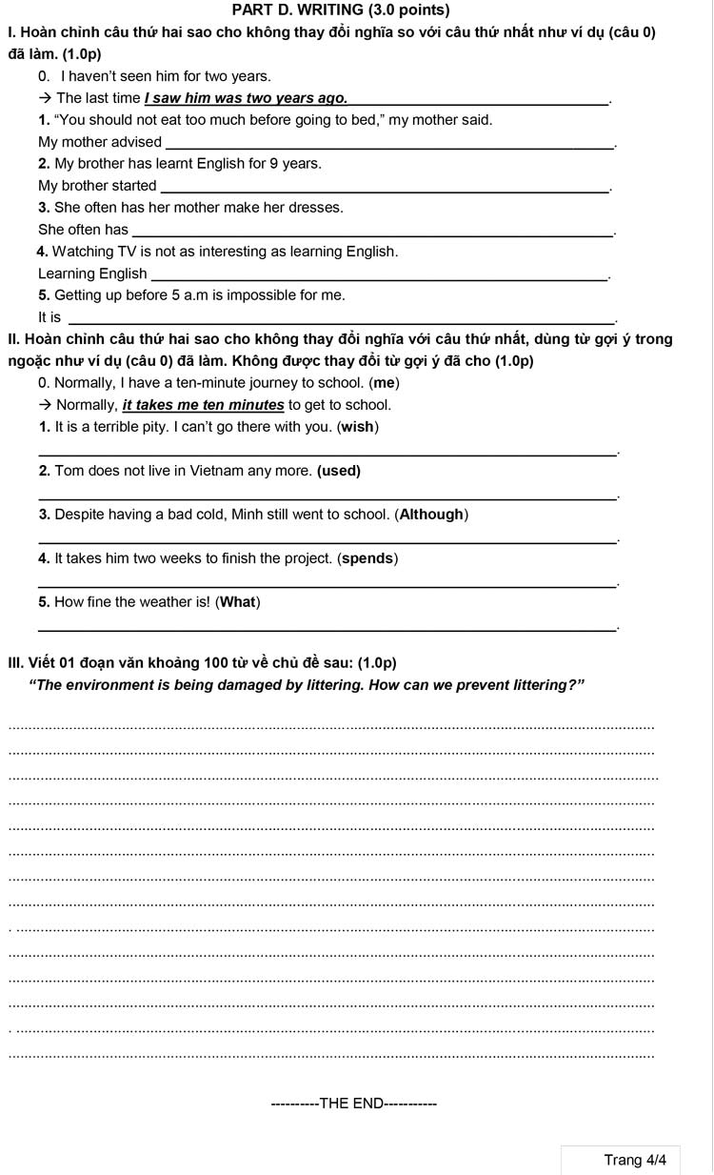

ĐÁP ÁN ĐỀ THI VÀO 10 ANH CHUYÊN LÊ HỒNG PHONG 2019
PART A. PHONETICS (1.0 point)
I. Chọn một từ có phần gạch chân phát âm khác các từ còn lại. Khoanh tròn A, B, C hoặc D ứng với từ chọn như ví dụ (câu 0) đã làm. (0.4p)
0,2 point for each correct answer
1. D - 2. B
II. Chọn một từ có trọng âm chính rơi vào vị trí âm tiết khác các từ còn lại. Khoanh tròn A, B, C hoặc D ứng với từ chọn như ví dụ (câu 0) đã làm. (0.6p)
0,2 point for each correct answer
1.A - 2. A - 3. D
PART B. GRAMMAR AND VOCABULARY (3.0 points)
I.Chọn một từ/cụm từ thích hợp nhất để hoàn chỉnh các câu sau. Khoanh tròn A, B, C hoặc D ứng với từ/cụm từ đúng như ví dụ (câu 0) đã làm. (1.0p) 0,1 point for each correct answer
1.C - 2. D - 3. B - 4. A - 5. D
6.C - 7. A - 8. B - 9. B - 10. A
II.Cho dạng đúng của từ/ động từ trong ngoặc để hoàn chỉnh câu như ví dụ (câu 0; 00) đã làm.(0.7p) 0,1 point for each correct answer
1. have lived
2. sitting
3. phones
4. to do
5. happily
6. violence
7. disappointing
III. Cho dạng đúng của từ trong ngoặc để hoàn thành câu như ví dụ (câu 0) đã làm. (0.8p) 0,1 point for each correct answer
1. with
2. from
3. for
4. about
5. off
6. in
7.between
8. of
IV. Xác định một phần gạch chân chứa lỗi sai trong các câu sau. Khoanh tròn A, B, C hoặc D như ví dụ (câu 0) đã làm. (0.5p) 0,1 point for each correct answer
1. C - 2. B - 3. C - 4. D - 5. C
PART C. READING (3.0 points)
I. Đọc văn bản và trả lời các câu hỏi sau. Đối với các câu hỏi từ 1,2 viết câu trả lời vào chỗ trống sau mỗi câu hỏi (có thể trả lời ngắn gọn nhưng phải đủ ý); đối với các câu hỏi từ 3,4,5 khoanh tròn A, B, C hoặc D ứng với phương án đúng để hoàn chỉnh câu. (1.0p) 0,2 point for each correct answer
1. (The walls of the Panthenon are/ They are) 20 feet thick.
2. Because openings/ (windows)/ (many windows) would/ (can) weaken the walls.
3. B
4. D
5. D
II. Khoanh tròn A, B, C hoặc D ứng với phương án đúng để hoàn chỉnh văn bản sau như ví dụ (câu 0) đã làm. (1.0p) 0,2 point for each correct answer
1.A - 2.B - 3.B - 4.D - 5.C
III. Tìm một từ thích hợp để điền vào mỗi chỗ trống có đánh số để hoàn chỉnh văn bản sau như ví dụ (câu 0) đã làm. (1.0p) 0,2 point for each correct answer
1. been
2. and
3. to
4. make
5. became/ was
PART D. WRITING (3.0 points)
I. Hoàn chỉnh câu thứ hai sao cho không thay đổi nghĩa so với câu thứ nhất như ví dụ (câu 0) đã làm. (1.0p) 0,2 point for each correct answer
1. My mother advised me not to eat too much before going to bed.
2. My brother started learning/ to learn English 9 years ago.
3. She often has her dresses made (by her mother).
4. Learning English is more interesting than watching T.V.
5. It is impossible for me to get up before 5 a.m.
II. Hoàn chỉnh câu thứ hai sao cho không thay đổi nghĩa với câu thứ nhất, dùng từ gợi ý trong ngoặc như ví dụ (câu 0) đã làm. Không được thay đổi từ gợi ý đã cho (1.0p) 0,2 point for each correct answer
1. I wish I could go there with you.
2. Tom used to live in Vietnam.
3. Although Minh had a bad cold, he still went to school.
4. He spends two weeks finishing the project.
5. What fine weather (it is)!
III. Viết 01 đoạn văn khoảng 100 từ về chủ đề sau: (1.0p)
“The environment is being damaged by littering. How can we prevent littering?”
Marking scheme:
The impression mark is based on the following scheme:
1. Format: (0.1 point for correct format). One paragraph only with the introduction, the body, and the conclusion.
2. Content: (0.4 point): a provision of main ideas and details as appropriate to the main idea.
3. Language: (0.3 point): a variety of vocabulary and structures appropriate to the level of secondary students.
4. Presentation: (0.2 point): Coherence, cohesion and style appropriate to the level of secondary students.
Có thể các em quan tâm:
• Điểm thi tuyển sinh lớp 10 Nam Định
• Điểm chuẩn vào lớp 10 tỉnh Nam Định
Trên đây là toàn bộ nội dung của đáp án đề thi tuyển sinh vào lớp 10 năm 2019 môn tiếng Anh đề chung đối với các thí sinh thi vào Chuyên Lê Hồng Phong (Nam Định).
Mong rằng những tài liệu của chúng tôi sẽ là người đồng hành hữu ích với bạn trong kỳ thi này

